**Educación religiosa**

**“Reconocemos las acciones solidarias en el bicentenario”**

**(SEMANA 33)**

¡Hola! Te saluda Bela, esta semana empezamos trabajando la **1ra actividad** de la **Experiencia de Aprendizaje 9,** hablaremos sobre la fraternidad, solidaridad y esperanza.

Leemos la siguiente situación

Al 2021, las peruanas y los peruanos hemos alcanzado diversos logros como sociedad. Sin embargo, aún existen desafíos y problemáticas que no han podido resolverse en el aspecto sociocultural con respecto a los valores propios de su tradición ante las necesidades del prójimo. Esto exige que actuemos para construir un país más solidario y fraterno.

Reflexionamos y respondemos

* **¿Cuál es el principal problema que se presenta en esta situación?**

Aún existen desafíos y problemas socioculturales que no han podido resolverse.

* **¿Qué acciones podemos proponer que contribuyan a dar solución a la problemática actual en beneficio de nuestra familia, comunidad y región?**

Podemos reforzar nuestros valores que se enfoquen en el bien del prójimo. Como por ejemplo, dar donaciones solidarias, preocuparnos y atender a los enfermos, tratar con respeto a los demás, especialmente a los mayores.

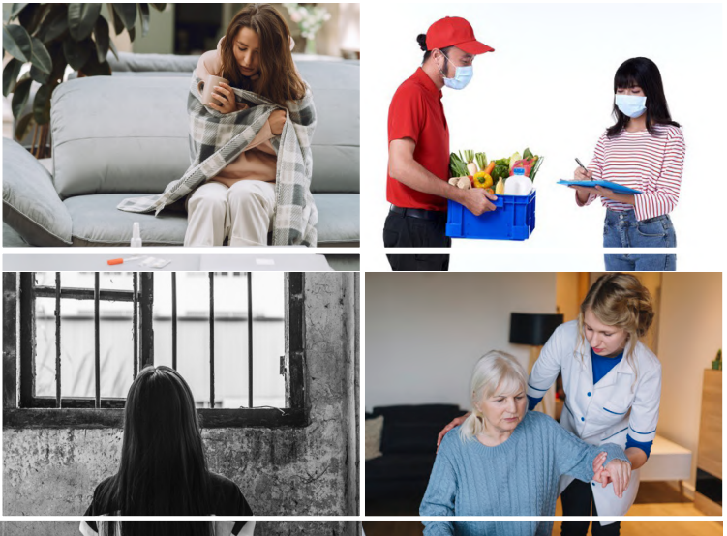Observamos

1. **¿Qué alternativas de solución podemos proponer para cada uno de los casos que presentamos en las imágenes?**

- Para la situación de la chica enferma, podría ser el acompañarla en su recuperación y atenderla de ser necesario. En el caso N°2 no sé cuál es el problema xd en el caso 3, de la niña encerrada en casa, podría ser el ofrecerle socializar por medios virtuales con sus amigos de escuela, en el caso de que su mamá no la deje salir a jugar a la calle. Para el caso N°4 podría ser la solución el que tratemos con paciencia y amor a los adultos mayores que lo necesiten, o que hayan sido abandonados por sus hijos, para cuidar de ellos hasta cuando ya no lo requieran.

1. **¿Qué necesidades existen en tu entorno familiar y social que requieren una solución a corto plazo?**

-

1. **A partir de las necesidades observadas, elige una de ellas, y escribe una propuesta de solución para el bien de las personas.**

- Puedes poner alguna de las que ya comenté en la primera respuesta.

1. **¿Por qué es importante el amor fraterno y la esperanza en tu vida diaria?**

- Porque así se establecen buenas relaciones humanas, donde se da y se recibe buena vibra y apoyo incondicional. Así evitamos estar en problemas mutuos o en pleitos.

Leemos

Que el amor sea sincero. Aborrezcan el mal y procuren todo lo bueno. Que entre ustedes el amor fraterno sea verdadero cariño, y adelántense al otro en el respeto mutuo. Tengan esperanza y sean alegres. Sean pacientes en las pruebas y oren sin cesar. Compartan con los hermanos necesitados, y sepan acoger a los que están de paso

Respondemos

1. **Según el texto, ¿qué acciones se presentan como alternativas de solución ante las necesidades?**

- Respetar al otro, ser pacientes ante las pruebas de la vida o tiempos difíciles, compartir con...

1. **¿Qué valores y virtudes reflejan el amor fraterno y la esperanza en el texto?**

- La sinceridad, aborrecer el mal, veracidad, …

1. **¿Qué propuestas de solución propones ante las necesidades del hermano?**

- Dependiendo de sus necesidades, optaría por ayudarlo en cuanto me sea posible hacer, para bien de él y tranquilidad mía.

Conozcamos al personaje solidario en el bicentenario

En el siguiente cuadro ubica a personajes que contribuyeron en dar solución a problemáticas de nuestro contexto. Para ello, seleccionarás a una persona de tu familia, comunidad o personaje de tu región que responderá las preguntas que se ubican en el cuadro: (Esto es personal, daré un ejemplo a nivel de la región)

|  |  |
| --- | --- |
| **¿Qué problemática afrontó y por qué? ¿Qué valores consideró para resolver las problemáticas de su realidad?** | |
| En la familia |  |
| Tu comunidad |  |
| Tu región | Lizbeth Sarmiento, de la I.E. José María Arguedas, afrontó la problemática de contaminación ambiental por tecnopor, porque era una realidad que afecta mucho su localidad. Tomó como valores su **preocupación por los demás**, y la **perseverancia** en su proyecto para concluirlo exitosamente al crear envases biodegradables a base de tallo de quinua. |

Leemos y reflexionamos

Cada generación ha de hacer suyas las luchas y los logros de las generaciones pasadas y llevarlas a metas más altas aún. Es el camino. El bien, como también el amor, la justicia y la solidaridad, no se alcanzan de una vez para siempre; han de ser conquistados cada día con los valores y virtudes de nuestra tradición, apreciando cada día vivido como una oportunidad de autorrealización personal.

Respondemos

* **¿Qué deseamos dejar como legado a las generaciones venideras?**

- Que tengan una actitud en favor del bien común, que no busquen sus propias necesidades, sino que también se preocupen en los demás y que los respeten. Así mismo, que aprendan a obtener lo que necesiten con esfuerzo propio y con ayuda de los demás, pero no robándole a quienes han puesto todo su esfuerzo en un trabajo honesto.

Evaluamos nuestros avances

**Competencia**: Construye su identidad como persona humana, amada por Dios, digna, libre y trascendente, comprendiendo la doctrina de su propia religión, abierta al diálogo con las personas que le son cercanas.

|  |  |  |  |
| --- | --- | --- | --- |
| Criterios de evaluación | Lo logré | Estoy en proceso | ¿Qué puedo hacer para mejorar mis aprendizajes? |
| Propuse soluciones libres y trascendentes a las problemáticas actuales para la construcción del país que queremos atendiendo las necesidades del prójimo en favor del bien común. |  |  |  |

Con eso ya habríamos terminado esta actividad 1. Espero te haya resultado de ayuda, que Diosito te bendiga y nos vemos la próxima semana nwn

Bela Konrad